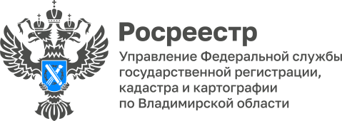

ПРЕСС-РЕЛИЗ

Управление Росреестра по Владимирской области информирует: состоялся прямой радио-эфир на Радио «России-Владимир»

25 августа 2023 года состоялся прямой эфир программы «Ваше право» на Радио «России-Владимир».
В прямом эфире принял участие заместитель главного государственного инспектора Владимирской области по использованию и охране земель, начальник отдела государственного земельного надзора Управления Росреестра по Владимирской области Денис Ломтев.
В ходе эфира говорили о проблемах, с которыми сталкиваются владельцы земельных участков, а также о том, что нужно знать садоводам и огородникам при оформлении документов на данные участки.
Также в ходе прямого эфира гость программы ответил на вопросы радиослушателей и рассказал о порядке взаимодействия заявителей с компетентными органами.

Полная версия программы доступна по ссылке:
https://vk.com/wall-66573084_13179.

Материал подготовлен Управлением Росреестра
по Владимирской области

Контакты для СМИ
Управление Росреестра по Владимирской области
г. Владимир, ул. Офицерская, д. 33-а
Отдел организации, мониторинга и контроля
(4922) 45-08-29
(4922) 45-08-26

